112年2月4日餐點照片
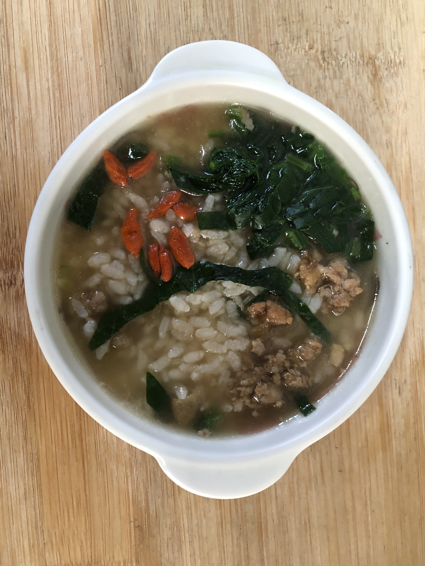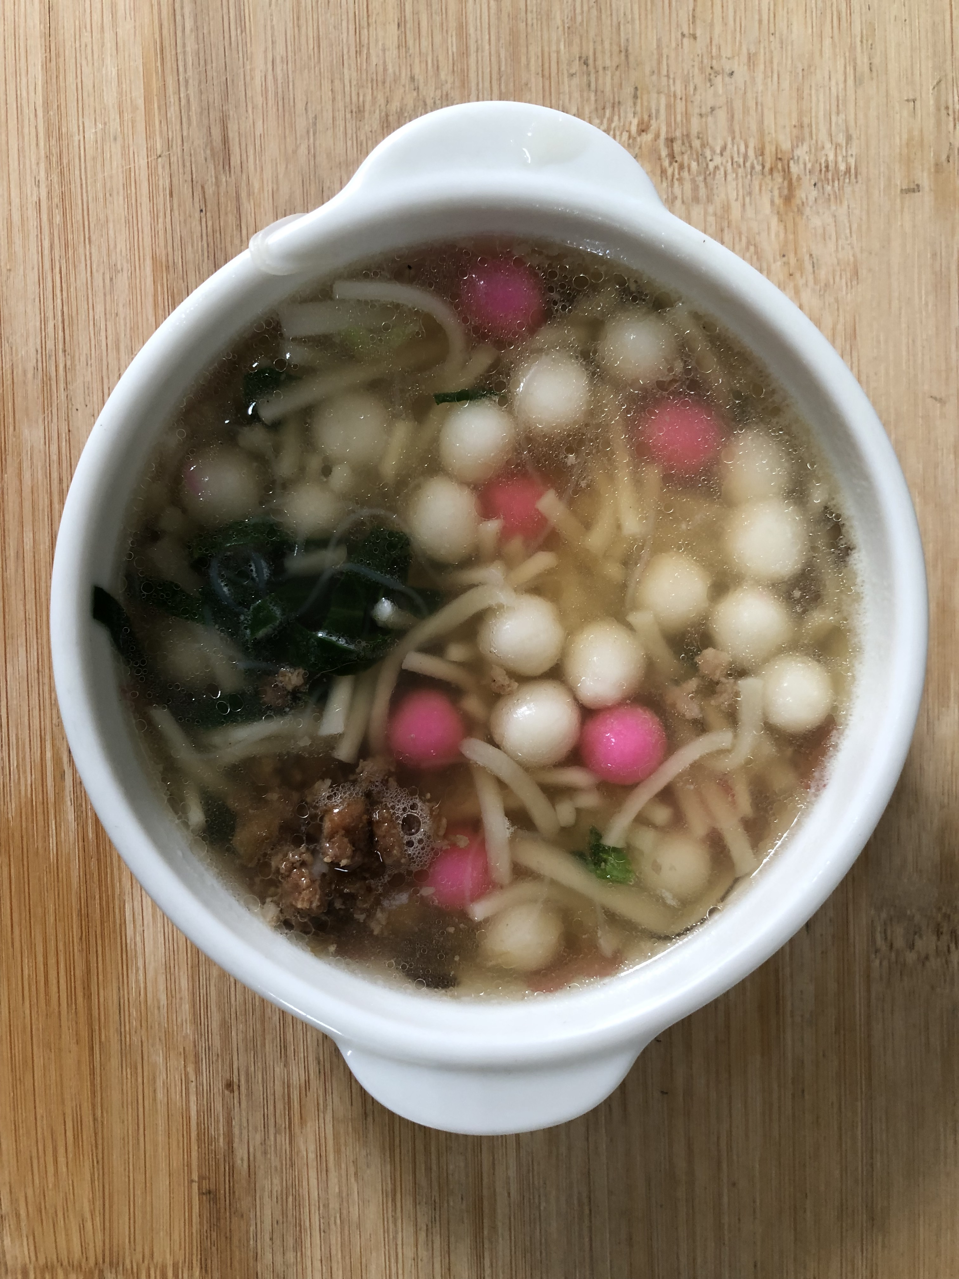
早餐(蔬菜肉絲養生粥) 下午點心(鹹湯圓)
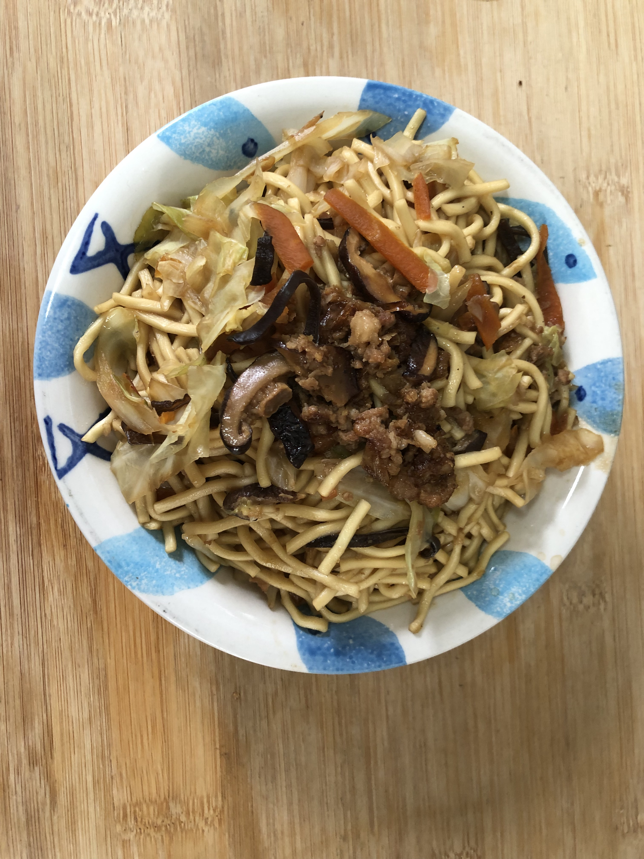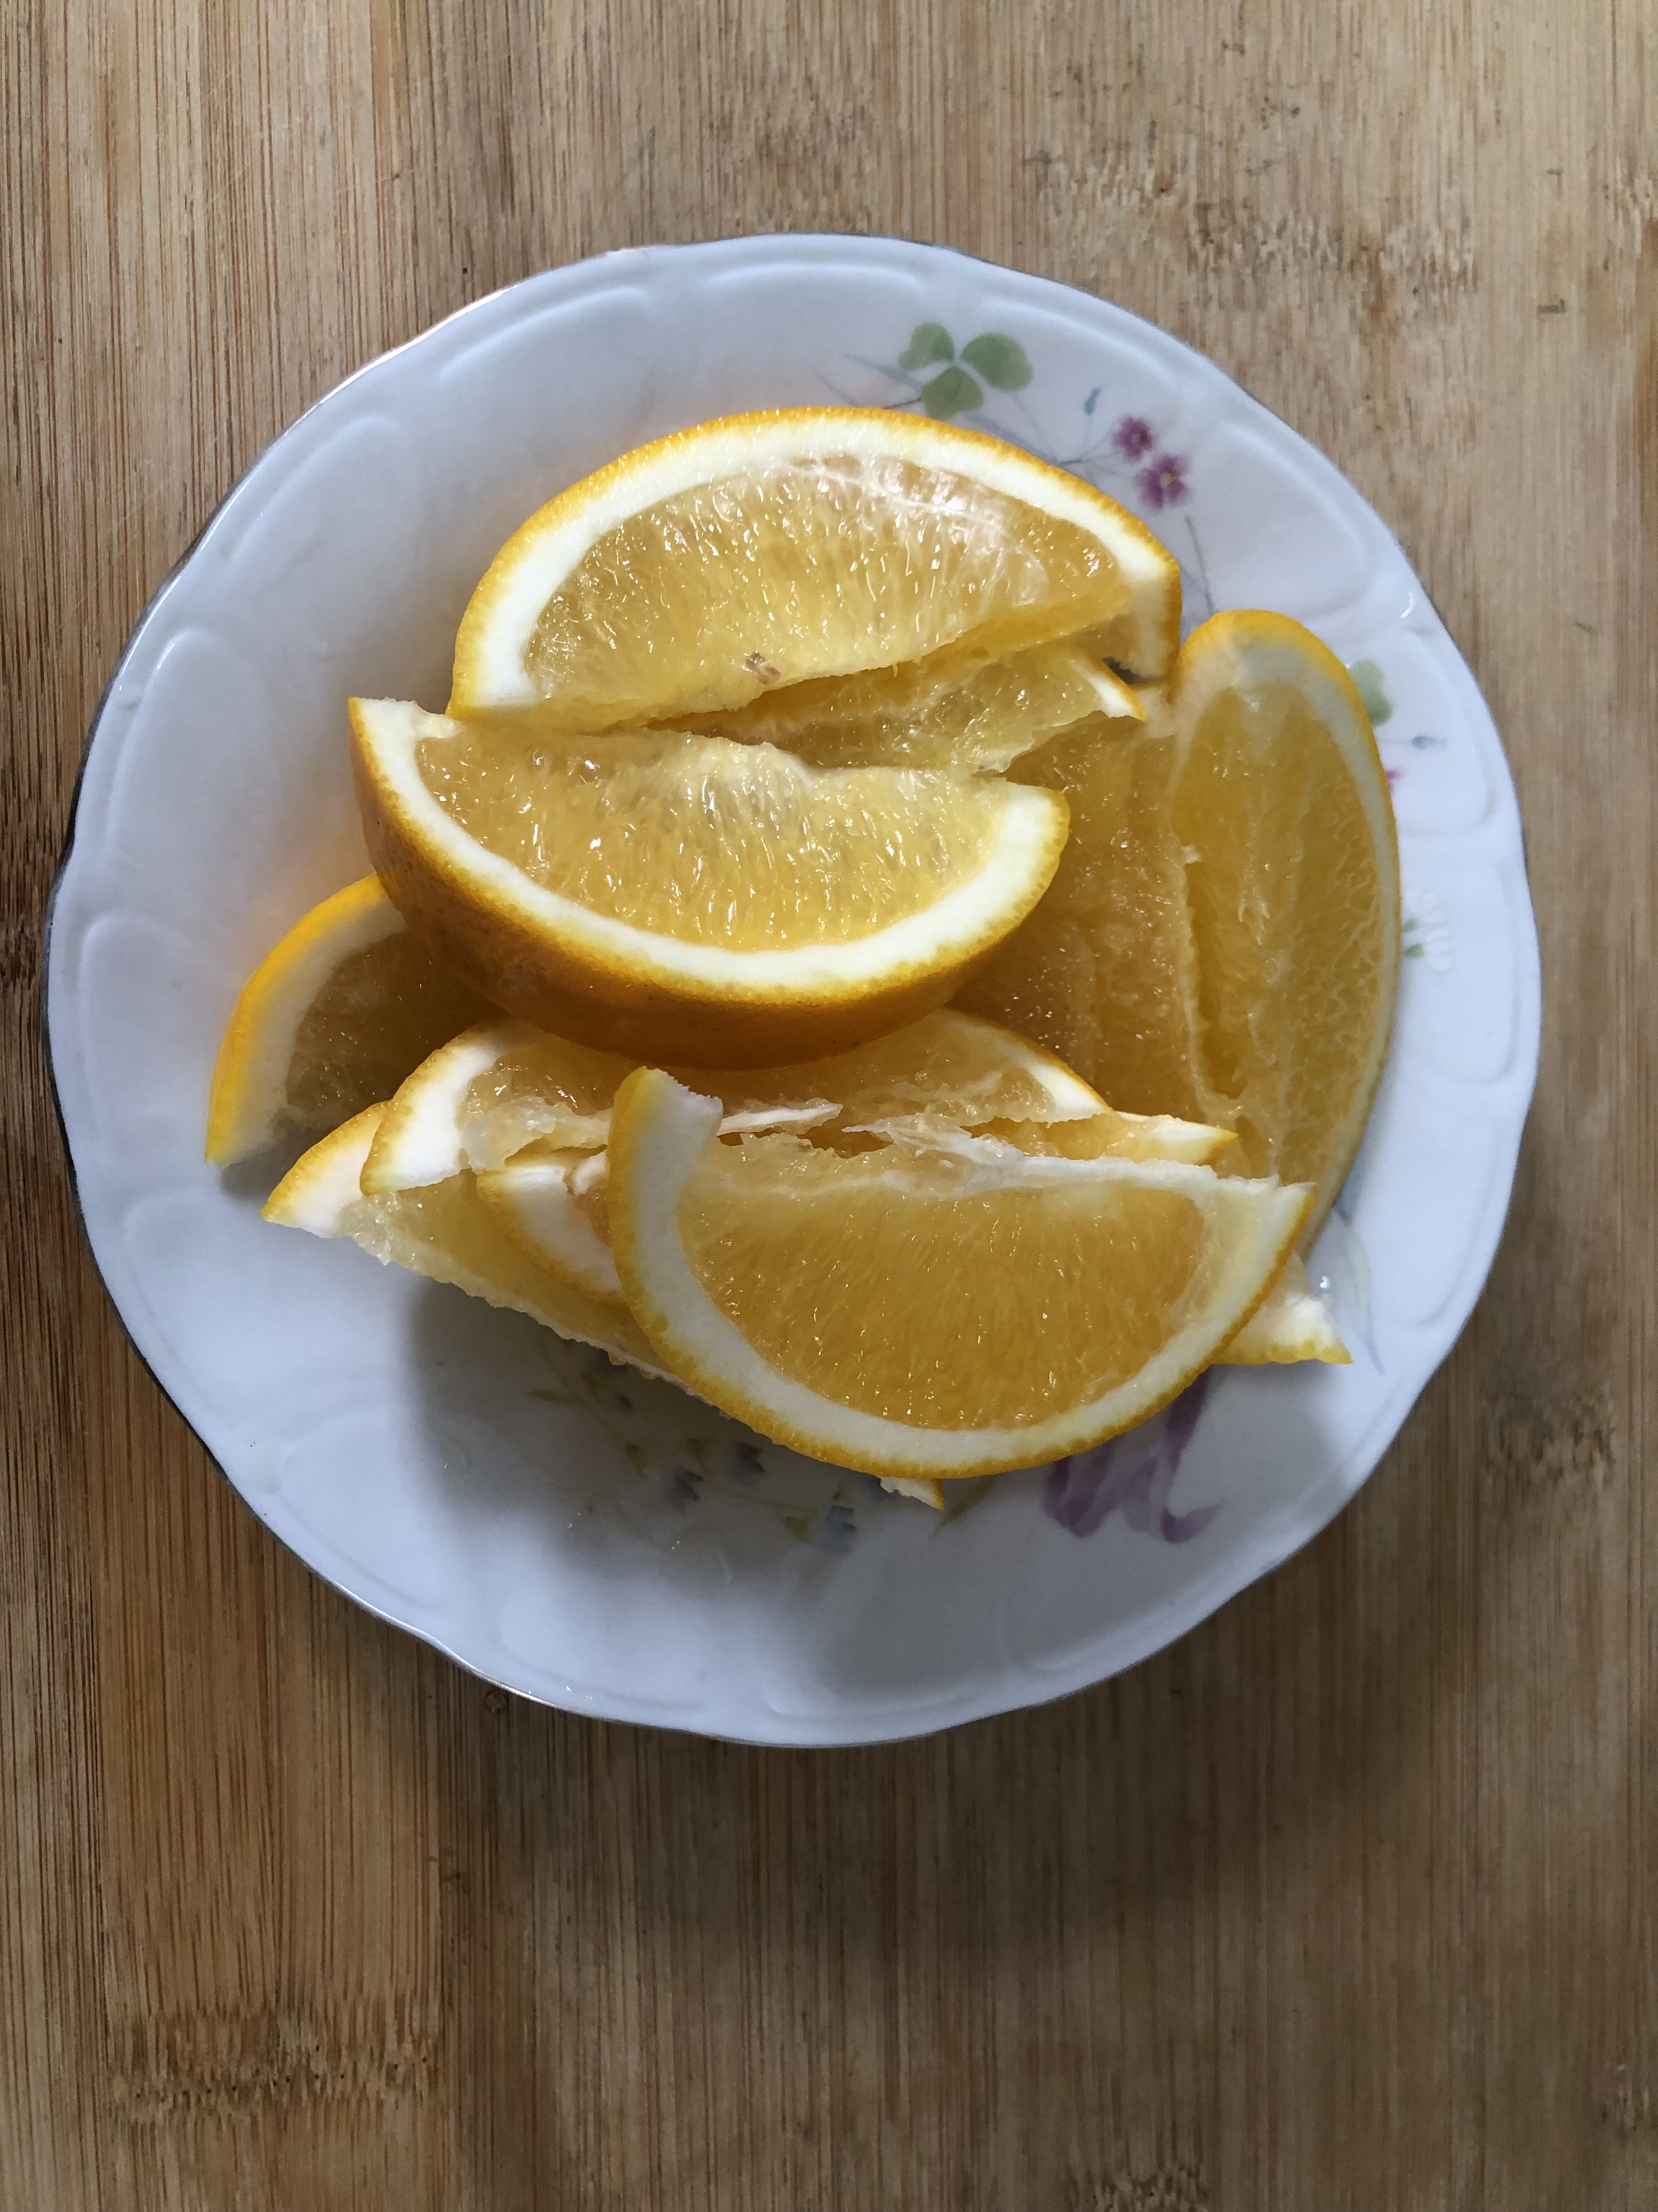
午餐(古早擔仔炒麵、排骨冬瓜湯、水果)

